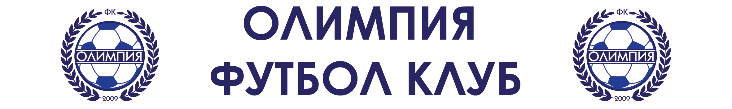

ОБУЧЕНИЕ ПО ФУТБОЛ, РАЗВИТИЕ НА ФИЗИЧЕСКИТЕ КАЧЕСТВА,
УСЪВЪРШЕНСТВАНЕ НА ТЕХНИЧЕСКИТЕ СПОСОБНОСТИ И ФОРМИРАНЕ НА ЦЕЛЕСЪОБРАЗЕН ДВИГАТЕЛЕН РЕЖИМ
С попълването на настоящата декларация заявявам следното:
- Занимания по футбол в учебното заведение – 2 пъти седмично;
- Продължителност:
2.1. вторник и четвъртък от ………. до …………… часа;

- 3. Заплащане:
  - Meсечен членски внос – ……… лв./дете;
  - ……………. лв./ посещение.
- Пропуснати занимания - отработват се след съгласуване с Ръководството на 40 СУ „Луи Пастьор”.
- Запознати сме с условията и изискванията на Олимпия Футбол Клуб за провеждане на спортни занимания.
- С полагането на подписа ми, декларирам, че съм запознат/а и давам съгласието си за следното:
  - Снимки, видео и аудио записи на детето/децата ми, и на мен, заснети във връзка със събития, кампании и инициативи на Олимпия Футбол Клуб, да бъдат публикувани в интернет сайта и страниците в социалните мрежи на Клуба, както и да бъдат използвани в печатни и видео материали, свързани с дейността на Школата.
  - Личните ми данни, заедно с тези на детето ми, да бъдат събрани и обработвани от СД „Олимпия Футбол Клуб – гр. София” с цел регистрация за обучение за спортни актовности. Съгласявам се данните да бъдат предоставени на дружества партньори на СД „Олимпия Футбол Клуб – гр. София”, които извършват застрахователна, медицинска или друг вид грижа, свързани с обучението и безопасността детето ми.
- Запознат/а съм с доброволния характер на предоставяне на данните (моите лични и на моето дете) при попълване на формата за регистрация, както и последиците от непредоставянето им. Запознат/а съм, че имам право на достъп, на коригиране и заличаване на събраните данни.
№ | Имена на детето | Дата на раждане | Име на родител | Телефон за контакт | Email | Подпис
1
2
3
4
5
6
7
8
9
10

